Муниципальное образовательное учреждение
"Детский сад №22"

Проект
Тема: "Семейные ценности"
Разновозрастная группа №6
Возраст детей с3 до 6 лет

Воспитатель:
Шестакова Галина Леонидовна
ноябрь 2016

Ярославль
Актуальность.
Самое главное в жизни любого ребенка - его семья. Воспитанием ребенка, как правило, должны заниматься родители: мама и папа. Но в наше время часто ребенка воспитывает одна мама, или бабушка с дедушкой, а так же родителей часто не бывает дома. Поэтому дети часто предоставлены сами себе. В создавшейся ситуации большое влияние на воспитание ребенка оказывают средства массовой информации и компьютерные технологии. Дети не интересуются своей семьей, историей ее создания, не знают о семейных ценностях и традициях. Поэтому у нас возникло желание создать проект, который направлен на приобщение детей к общечеловеческим ценностям и любви к своей семье.
Цель:
формировать у детей представление о семье, семейных традициях.
Задачи:
Обучающие:
1. Расширить и углубить знания детей о семье, семейных ценностях.
2. Дать первоначальные представления о родственных отношениях
( мама, папа, сын, дочь и т.д.)
Развивающая:
1. Развивать навыки в проектно- исследовательской деятельности.
Воспитательные:
1. Воспитывать у детей любовь и уважение к членам семьи, показать
ценность семьи для каждого человека , проявлять заботу о родных
людях.
2. Привлечь и вовлечь родителей в образовательный процесс для
совместной работы по теме проекта.
Срок реализации проекта : 1 месяц (ноябрь)
Классификация: краткосрочный
Тип проекта: творческий

1. Подготовительный этап
Цель: продолжать формировать интерес к членам семьи.
Ситуативные беседы с детьми 2мл на тему:
"Расскажи с кем ты живешь?"; "Как тебя называют дома? Почему тебя так называют?"
Цель: подчеркнуть индивидуальные качества ребенка, обратить внимание на внешнее и внутреннее сходство с кем- либо из членов семьи.
"Что делает ваша семья утром? Зачем надо умываться? Чистить зубы? Какая зубная щетка у твоего папы (мамы)?"
"Зачем человеку носовые платки? Какой платок у твоего папы? У мамы? У тебя?"
Цель: закрепление навыков гигиены, приобщение к здоровому образу жизни.
"Какая у тебя бабушка? Как ты помогаешь бабушке? Что умеет твоя бабушка? Расскажи о своей бабушке"
"Как ты обращаешься к своим родителям? (бабушке, дедушке, сестре, брату?)
"Что вы говорите при расставании с родителями, бабушкой?"
Цель: закреплять формы вежливого обращения ко взрослым и детям.
"Расскажи о своей сестре (брате). Что у вас общего? Чем вы отличаетесь?"
"В какие игры играют с вами родители(брат, сестра) дома? В какие игры ты играешь с мамой(папой, бабушкой, дедушкой, сестрой или братом)?"

Темы бесед с детьми ст.возраста:

"Моя семья", "Семейная фотография"
Цель: продолжать формировать интерес к членам семьи, вызывать желание рассказывать о членах своей семьи, их занятиях, интересах.
"Ни кого роднее мамы и папы в целом мире нет"
Цель: воспитывать чувство любви и привязанности к самым близким и родным людям- маме и папе.
"Бабушкин потрет", "Портрет дедушки"
Цель: развивать уважение к своим близким, любовь к бабушке. Воспитывать уважение к старшим людям.
"Организация быта в вашей семье в будни и праздники"
Цель: поддерживать интерес и уважение детей к семейным традициям.
"На кого ты хочешь быть похожим?
Цель: воспитывать у детей желание перенимать лучшие качества близких людей, рассказывать о них.
"Где и кем работают твои родители?"
Цель: способствовать формированию представлений о профессиях своих родителей; воспитывать уважение к их труду.
"Где живет ваша семья? В каком доме живет ваша семья?"
Цель: способствовать развитию самостоятельности мышления у детей, знания своего адреса проживания.
Рассказы воспитателя детям на тему:
"Мама", "Что такое генеалогическое дерево"
Цель: дать детям представление о родственных взаимосвязях.
Чтение стихотворений :
Благининой "Мама спит, она устала"; Е. Серовой "Папа дома", В. Осеевой "Хорошее", Н.Майданик "Вместе с бабушкой", Р. Гамзатова "Про дедешку";
рассказов: В. Сухомлинского "У бабушки руки дрожат", В. Осеевой "Волшебное слово"
Сюжетно- ролевые- игры "Семья", "Выходной в семье"
Цель: побуждать детей творчески воспроизводить в игре быт семьи; формировать умение взаимодействовать в сюжетах с двумя действующими лицами (мама- дочка)
"Старшая сестра"
Цель: учить взаимодействовать с куклами младенцами; отражать в сюжете отношения и взаимодействия старшей и младшей сестер.
Дидактические игры:
"Чем можно порадовать маму?
Цель: воспитывать чувство привязанности и любви к маме
"Угадай сколько нас в семье?"
Цель: упражнять в определении в слепую трафаретов людей (Двух- четырех- пяти- шести)
"Расскажи как и с кем ты путешествовал"
Цель: развитие речи, памяти.
"Дружная семья"
Цель: побуждать ребенка называть членов семьи, слова- действия, характерные для каждого из них.
Игра- соревнование "Бабушкины помощники"
Цель: учить быстро и аккуратно перематывать шерстяные нитки с клубочка на катушку.
Обсуждение поговорок о семье:
В родной семье и каша гуще;
Матери все дети равны, одинаково сердцу больны;
Сердце матери лучше солнца греет.
2 этап. Наша продуктивная деятельность:
Рисунки:
"Платок для бабушки", "Мой дедушка", "Мы с папой играем в футбол" (ст.в.), "Портрет мамы" ( альбом)
На день матери дети подарили мамам свои поделки:
"Платье в горошек для любимой мамочки" (аппликация)
Цель: развивать ручную умелость, навыки выстригания и приклеивания. Воспитывать желание делать подарок мамочке своими руками.
Совместно с родителями оформляется папка "Семейные традиции".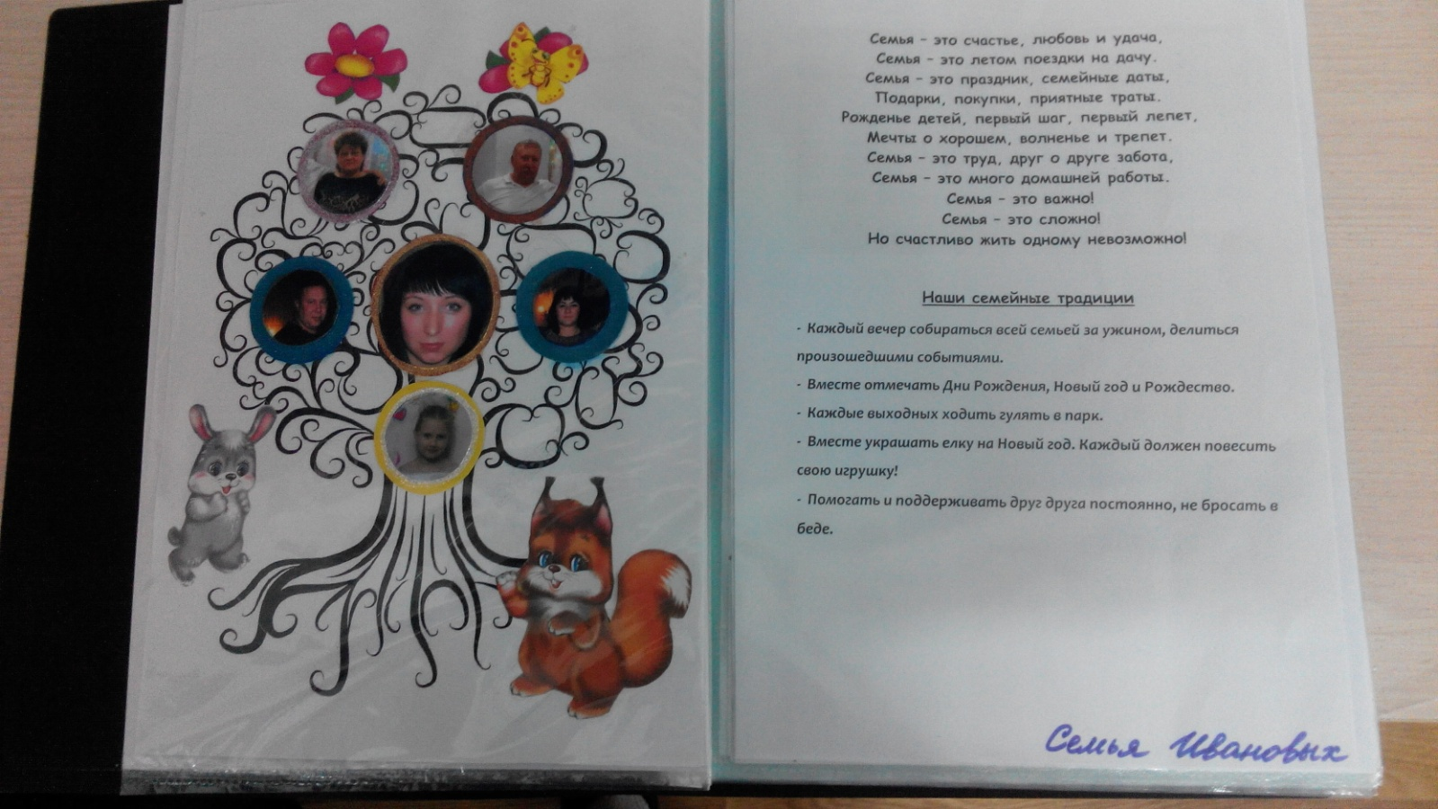
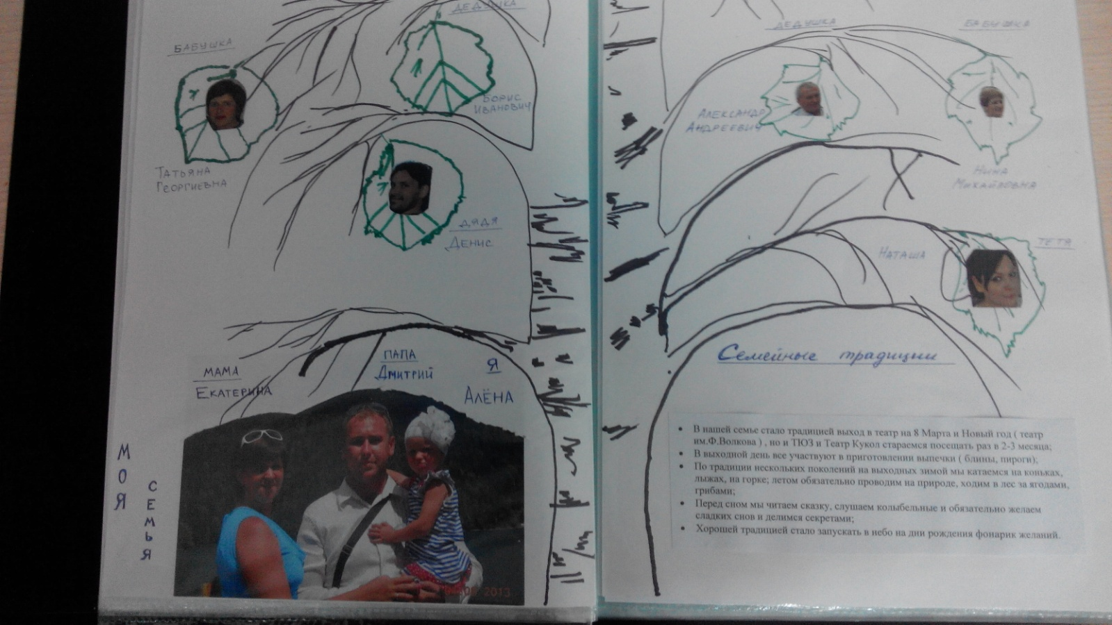

В группе оформлено совместным трудом воспитателя- детей -родителей "Семейное дерево" группы №6, на нем детские ладошки бережно держать фотографию семьи. 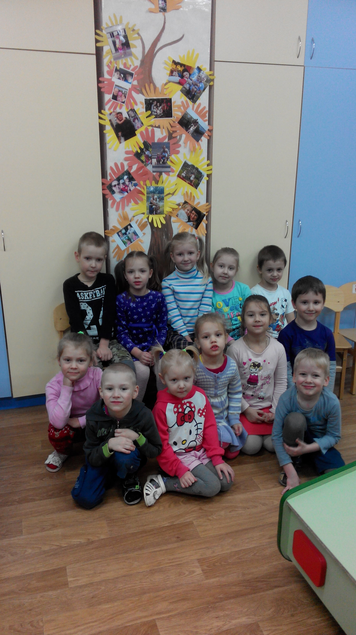Дети с Дети с интересом рассматривают это дерево и каждый ребенок рассказывает друзьям о своей семье, где это они фотографировались. Ребята с удовольствием общаются и с гордостью и любовью говорят о своих близких.
Вывод: в связи с проделанной работой в рамках проекта дети получили большой запас знаний о семье и родственных связях, о семейных традициях; получили большой заряд позитива от совместного труда с родителями и воспитателем; пополнили словарный запас по теме проекта.
А родителям проект напомнил - это, а возможно и научил вот этому:

Семья – это труд, друг о друге забота,
Семья – это много домашней работы.
Семья – это важно! Семья – это сложно!
Но счастливо жить одному невозможно!

Что такое семейные традиции:
Семейные традиции – это регулярно повторяющиеся действия членов семьи, направленные на сплочение внутрисемейных связей и укрепление семьи как главной основы общества. Традиции – непременный атрибут семейного счастья и благополучия, отражающий нравственную позицию всех членов семьи. Каждая семья индивидуальна и имеет свою историю. Семейные обычаи позволяют всем членам почувствовать свою значимость, уделить время и внимание родным, проявить к ним уважение и любовь.

Какие ценности лежат в основе семейных традиций ?
Семейные традиции порождают и воспитывают в людях важные ценности: любовь к семье, уважение к своим родным, заботу о близких, правильное понимание семьи и ее роли в жизни. Несоблюдение семейных обычаев и устоев может привести к ослаблению связей между ее членами, к разрушению семейных уз. Даже ячейка общества, в которой царит любовь, не сможет существовать без определенных важных и приятных обычаев, например, совместного досуга.
Традиции укрепляют в детях чувство благодарности к родителям, а также к бабушкам и дедушками, прививая уважение к старшему поколению. Супругам обычаи дают ощущение незыблемости, стабильности семейных отношений. Л.Н. Толстой говорил: «Счастлив тот, кто счастлив у себя дома». Человек, живущий в семье, чтущей традиции, обязательно будет окружен заботой, любовью, теплом и нежностью. У такого человека семейное благополучие обязательно передастся другим сферам жизни.

